**ETEC SALES GOMES**

**DESENVOLVIMENTO DE SISTEMAS - 1º MÓDULO**

**THAILANE SANTOS ARAÚJO**

**CAMPEÕES DE TODAS COPAS DO MUNDO**

**TATUÍ-SP**

**1º SEMESTRE/2023**

Sumário (Definir)

Índice de Ilustrações (Definir)

Vencedores da Copa do Mundo

De 4 em 4 anos, a ansiedade nos fãs de futebol ao redor do planeta aumenta, afinal é quando ocorre o maior evento de futebol do mundo, a Copa do Mundo. E para celebrar o êxtase que é acompanhar o torneio, listamos para você todos os vencedores da Copa do Mundo, além da lista dos maiores campeões da Copa do Mundo de todos os tempos.

A 21ª edição da Copa do Mundo, realizada na Rússia, terminou com o bicampeonato da Seleção Francesa. O time comandado por Deschamps derrotou a Croácia na final por 4 a 2.

Embora tenha sido eliminado nas quartas de final e encerrado o torneio na sexta colocação, o Brasil segue como único pentacampeão mundial, à frente de Itália e Alemanha, com quatro títulos cada.

Se a Copa do Mundo é tão empolgante, temos de agradecer ao francês Jules Rimet, que iniciou toda essa história em 1930!

Quer entender como foi a criação do torneio da Fifa, quais são os grandes vencedores da Copa do Mundo e toda a trajetória do Brasil até aqui? Prepare-se para estar apto a ser o mais bem informado naquela discussão sobre o maior evento de futebol do planeta!

Infográfico:

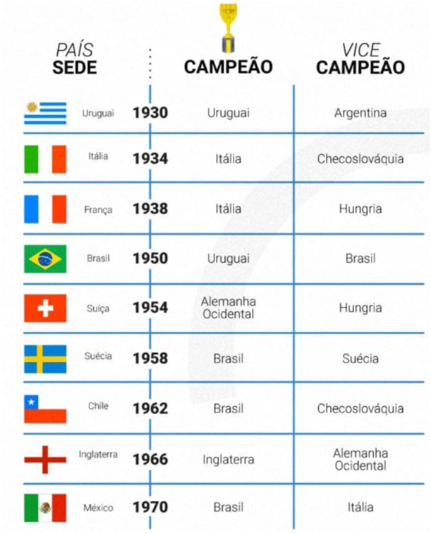

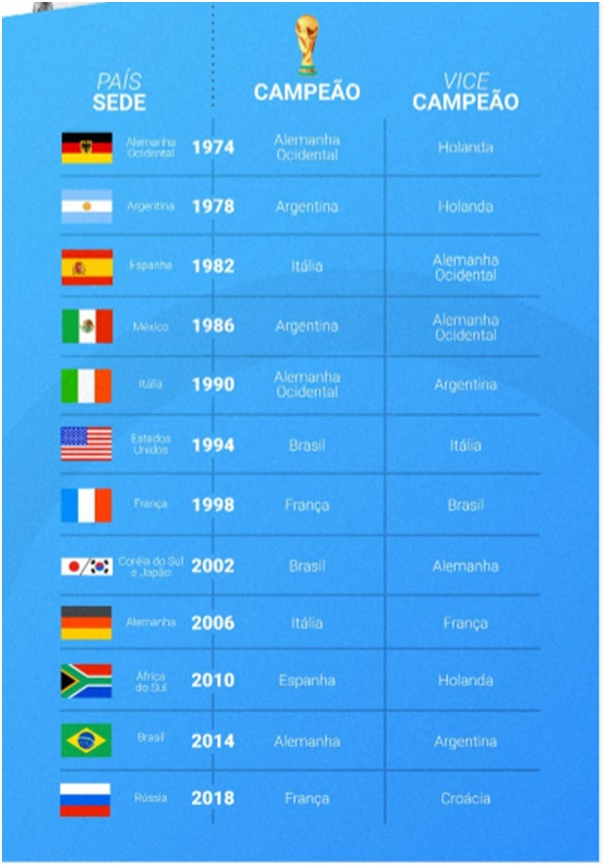

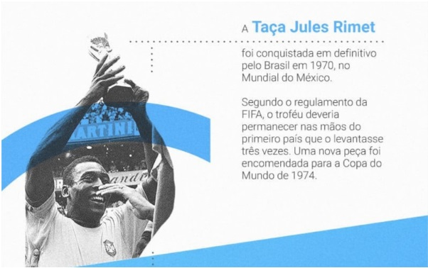

Figura 1 - Taça Jules Rimet

Classificação da copa do mundo

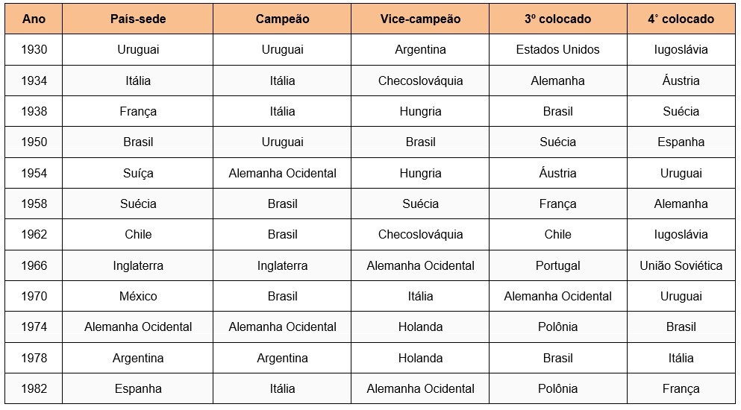

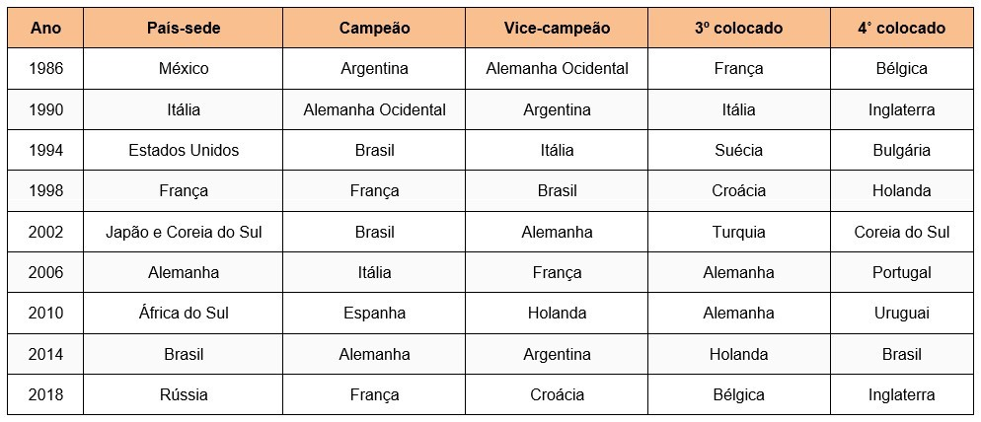

Participações do Brasil em Copas do Mundo

No topo dos maiores campeões da Copa do Mundo, com 5 títulos, o Brasil é o único país que disputou todas as edições do Mundial organizado pela Fifa. Além de ser pentacampeã, a Seleção Brasileira foi vice-campeã em duas oportunidades. Em 1950, no famoso Maracanazo, perdeu a final em casa para o Uruguai. Já em 1998, na França, a derrota foi para os anfitriões.

Veja como foi a participação da Seleção Brasileira em cada edição da Copa do Mundo, com seus respectivos artilheiro e treinador:

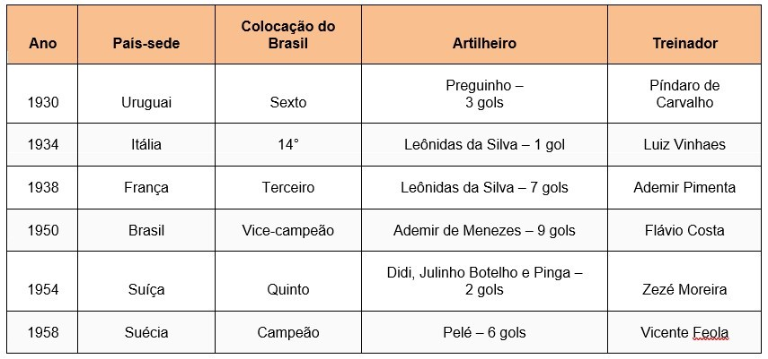

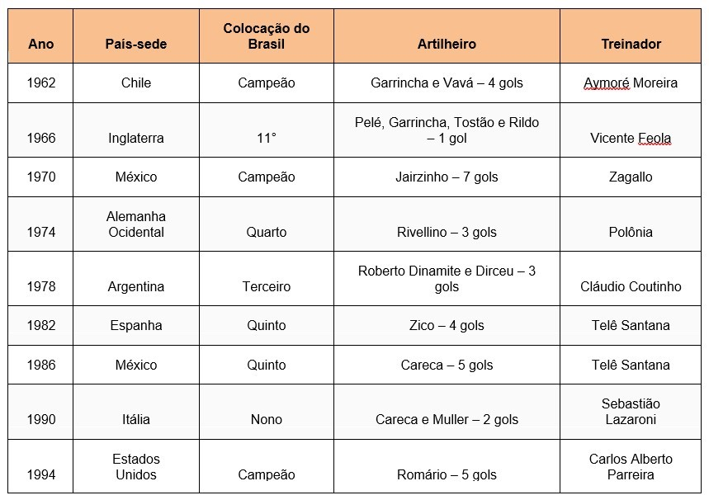

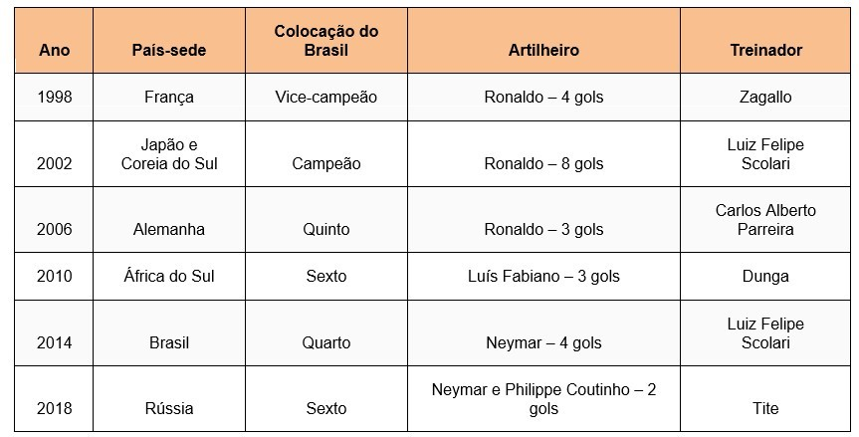

Maior campeão entre os homens, o Brasil ainda busca o primeiro título na Copa do Mundo feminina. Entretanto, a disputa entre as mulheres começou apenas na década de 1990. Quer saber mais? Confira a seguir como começou essa história!

Quando surgiu a Copa do Mundo?

A Copa do Mundo surgiu em 1928. O francês Jules Rimet, então presidente da Fifa, criou o torneio internacional nesse ano, porém, sua primeira edição ocorreu apenas dois anos depois, em 1930.

O Uruguai sediou a competição e se sagrou campeão ao derrotar a Argentina, por 4 a 2, na final disputada no estádio Centenário, em Montevidéu. Curiosamente, no ano anterior, a Seleção Argentina era a atual campeã da Copa América.

Desde 1930, a Copa do Mundo sempre foi disputada a cada quatro anos, com exceção de 1942 e 1946 por causa da Segunda Guerra Mundial. Todas as seleções filiadas à Fifa estão aptas a disputar a fase final da competição. Porém, a definição de quem se classificará para o torneio acontece de acordo com vagas divididas entre as confederações continentais.

Até 2018, 8 países foram campeões mundiais. Além do Uruguai, Argentina e Brasil trouxeram o título para a América do Sul. Já Alemanha, Itália, Inglaterra, França e Espanha são os representantes europeus que já ergueram o troféu mais cobiçado do futebol mundial.

Títulos do Brasil em Copas do Mundo

1º título do Brasil em copas do Mundo

Suécia, em 1958

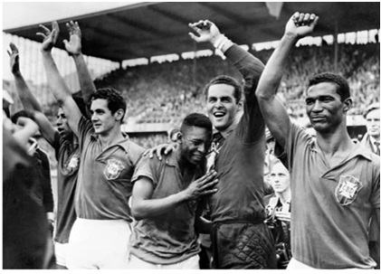

Figura 2 - Brasil Campeão na Suécia

Na foto acima vemos Pelé, então com 17 anos de idade, chorando de alegria no ombro do goleiro Gylmar dos Santos Naves depois da vitória da Seleção Brasileira sobre a dona da casa por 5 a 2. A final se celebrou no estádio Rasunda de Solna e contou com 49.737 espectadores.

2º título do Brasil em copas do Mundo

Chile, em 1962

Figura 3 - Brasil Bicampeão no Chile

E mais uma vez a Seleção Brasileira levou a melhor em uma final, com um placar de 3 a 1 sobre a Checoslováquia. A final aconteceu no dia 17 de junho no estádio Nacional de Santiago de Chile e, na foto, vemos o brasileiro Zito saltando de alegria. Já no retrato abaixo, temos Zito —José Ely de Miranda sendo carregado em braços após o término do jogo.

3º título do Brasil em copas do Mundo

México, em 1970

Figura 4 - Brasil Tricampeão México

Na foto acima, vemos Tostão — com Pelé ao fundo — celebrando o primeiro gol da Seleção Brasileira contra a Itália. A final aconteceu no dia 21 de junho no estádio Azteca da Cidade do México, e o placar foi de 4 a 1. Abaixo, o capitão Carlos Alberto levanta a taça Jules Rimet — marcando a última vez que esse belo troféu foi entregue nos mundiais

4º título do Brasil em copas do Mundo

Estados Unidos, em 1994

Figura 5 - Brasil Tetracampeão EUA

Olha o Brasil campeão de novo, após a final contra a Itália celebrada no dia 17 de julho no estádio Rose Bowl, de Los Angeles. E foi sofrido, lembra? Vencemos nos pênaltis após empate de 0 a 0 no tempo regulamentar de jogo e na prorrogação.

5º título do Brasil em copas do Mundo

Japão e Coréia, em 2002

Figura 6 - Brasil Pentacampeão no Japão, coréia

A final aconteceu no dia 30 de junho no estádio Internacional de Yokohama, no Japão, e festejamos muito depois de ver a Seleção Canarinho vencer a Alemanha com 2 gols a 0.

Referências Bibliográficas

https://www.esportelandia.com.br/futebol/vencedores-da-copa-do-mundo/

https://www.megacurioso.com.br/artes-cultura/108172-copa-do-mundo-veja-as-fotos-de-todas-as-finais-do-mundial-de-futebol.htm

Acessados em 22/06/2022-10h03.